МИНИСТЕРСТВО НАУКИ И ВЫСШЕГО ОБРАЗОВАНИЯ РОССИЙСКОЙ

ФЕДЕРАЦИИ ФЕДЕРАЛЬНОЕ ГОСУДАРСТВЕННОЕ АВТОНОМНОЕ

ОБРАЗОВАТЕЛЬНОЕ УЧРЕЖДЕНИЕ ВЫСШЕГО ОБРАЗОВАНИЯ

«СЕВАСТОПОЛЬСКИЙ ГОСУДАРСТВЕННЫЙ УНИВЕРСИТЕТ»

Институт информационных технологий

кафедра «Информационные системы»

Лабораторная работа №5

«Исследование процессов моделирования, анализа и реорганизации бизнес-процессов в методологии BPMN с использованием CASE-средств»

по дисциплине «Методы и средства проектирования информационных систем»

**Выполнил**: ст. гр. ИС/б-20-1-о_ __

Лысенко И.Д._ _____________

**Проверил:** Карлусов В.Ю.

**Севастополь**

2023 г.

1. Цель работы

Осуществить моделирование, анализ и реорганизацию бизнес-процессов с помощью методологии BPMN; осуществить выбор и применение инструментального средства моделирования бизнес-процессов (BPMN-диаграммы).

2. Порядок выполнения

2.1. Исследовать доступный функционал системы моделирования и анализа бизнес-процессов ARISExpress [56]. Осуществить построение BPMN-диаграмм в системе моделирования и анализа бизнес-процессов ARISExpress.

2.2. Построить простую модель процесса.

2.3. Произвести разделение задач между участниками процесса.

2.4. Определить объекты данных (документы, программы и баз данных, инструменты и материалы) и показатели эффективности необходимых или получающихся в ходе выполнения задач, по п.2, 3 и 4 составить таблицу, повторяющую структуру таблицы 3.3.

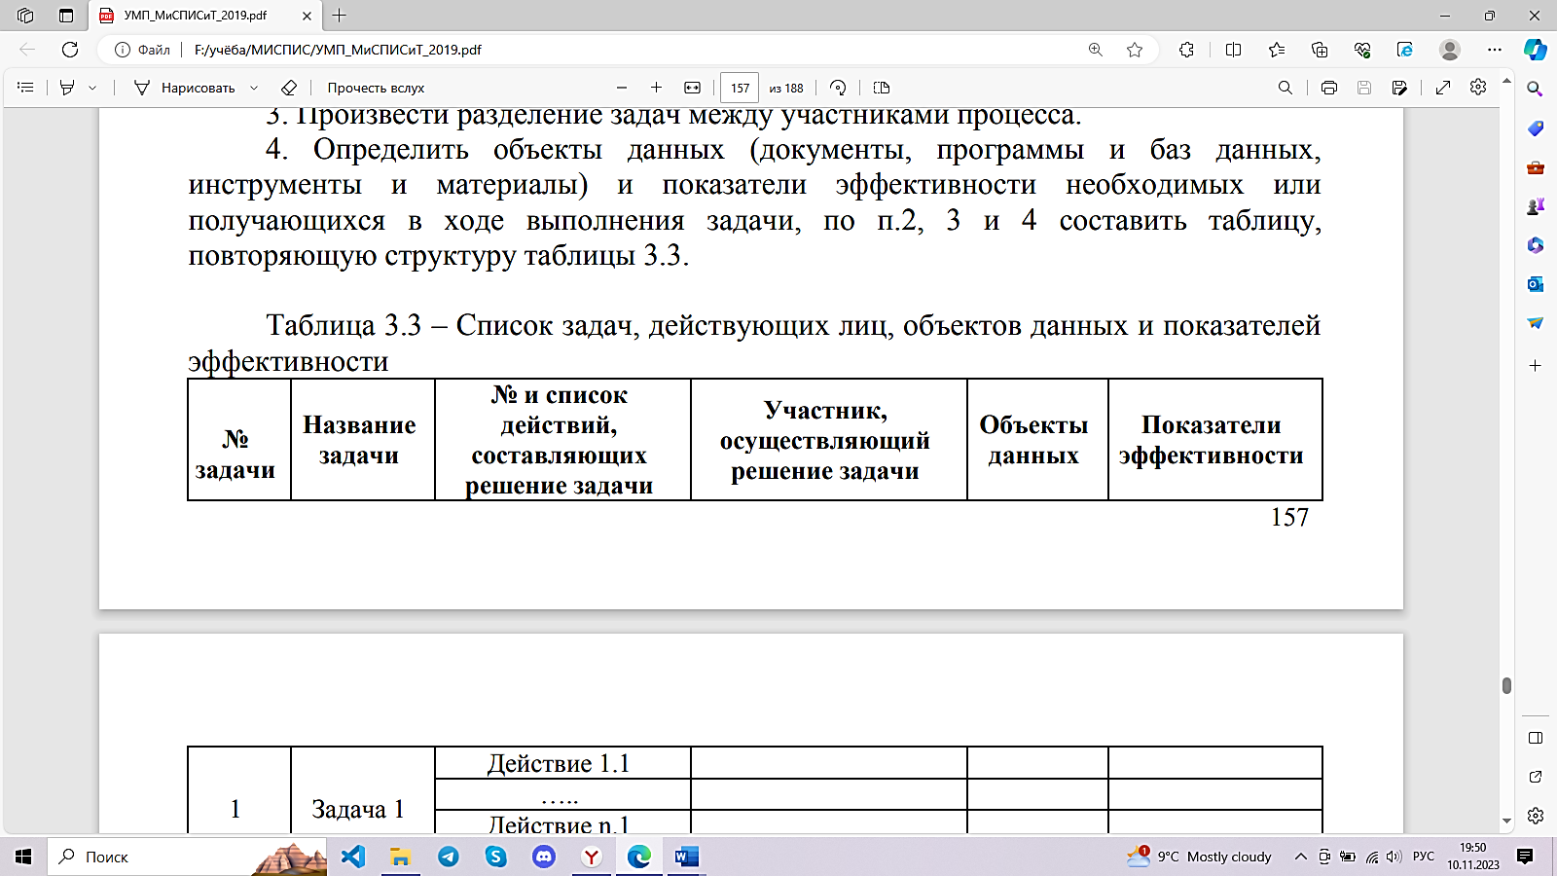

2.5. Построить упрощенную модель бизнес-процесса.

2.6. Построить усложненную модель бизнес-процесса (BPMN-диаграмму):

1) соединить элементы потока управления потоками операций и включить элементы потока управления, соединения и бизнес- элементы, то есть необходимо связать задачи потоками операций и показать логику их взаимодействия при помощи шлюзов;

2) произвести размещение:

− документов (с точки зрения управления процессами, документ

– это информация на любом информационном носителе

– бумажный документ, электронное письмо, доклад, презентация и т.д.);

− программ и баз данных;

− инструментов и материалов;

− показателей эффективности в процессе.

2.7. Осуществить построение организационной диаграммы, диаграммы бизнес-процесса, модели данных, IT-инфраструктуры.

3. Ход работы

Таблица 1 – Список задач, действующих лиц, объектов данных и показателей эффективности

|  |  |  |  |  |
| --- | --- | --- | --- | --- |
| № Задачи | Название задачи | Список действий, составляющих решение задач | Участник, составляющий решение задачи | Объекты данных |
| 1 | Создание нового креда | Заполнение формы, выдача прав просмотра | Пользователь | БД Кредов |
| 2 | Открытие существующего креда из списка | Выбор креда из списка существующих данных | Пользователь | БД Кредов |
| 3 | Изменение креда | Редактирование данных и прав доступа к креду | Пользователь | БД Кредов |
| 4 | Удаление креда | Удаление | Пользователь | БД Кредов |

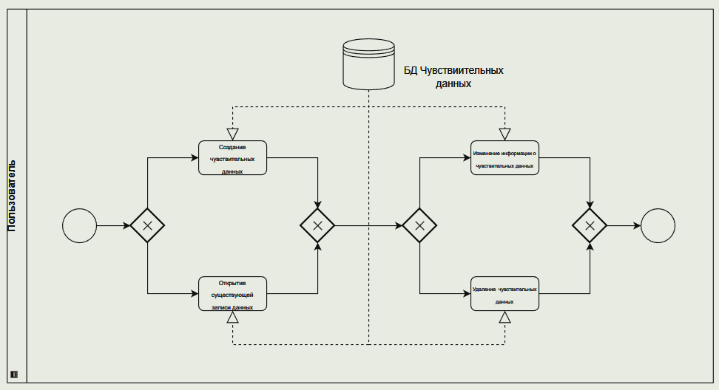

Рисунок 1 – Упрощенная модель бизнес-процесса

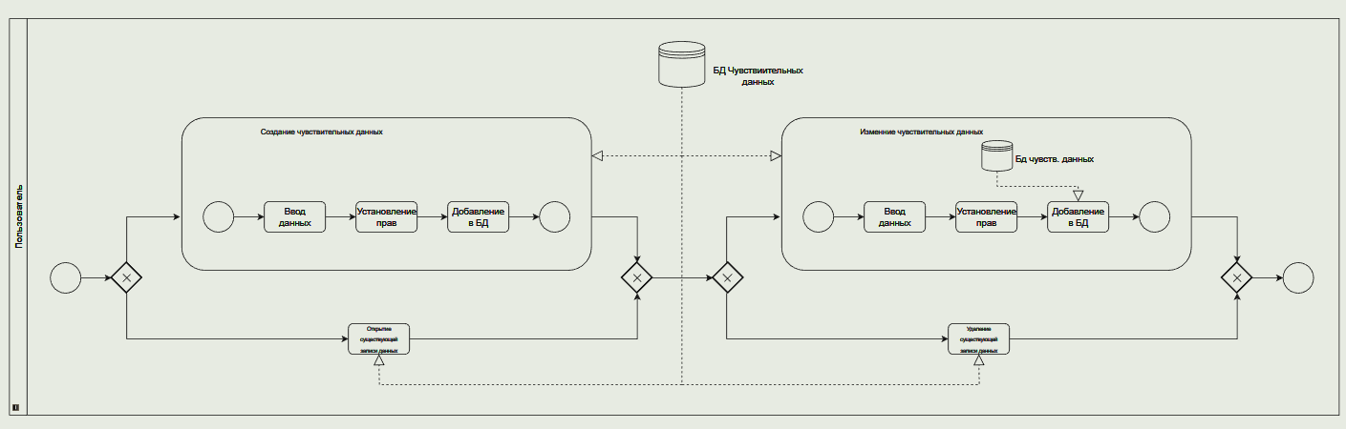

Рисунок 2 – Усложненная модель бизнес-процесса (BPMN)

Выводы:

В ходе выполнения лабораторной работы было осуществлено моделирование, анализ и реорганизация бизнес-процессов с помощью методологии BPMN. Осуществлен выбор и применение инструментального средства моделирования бизнес-процессов (BPMN-диаграммы).